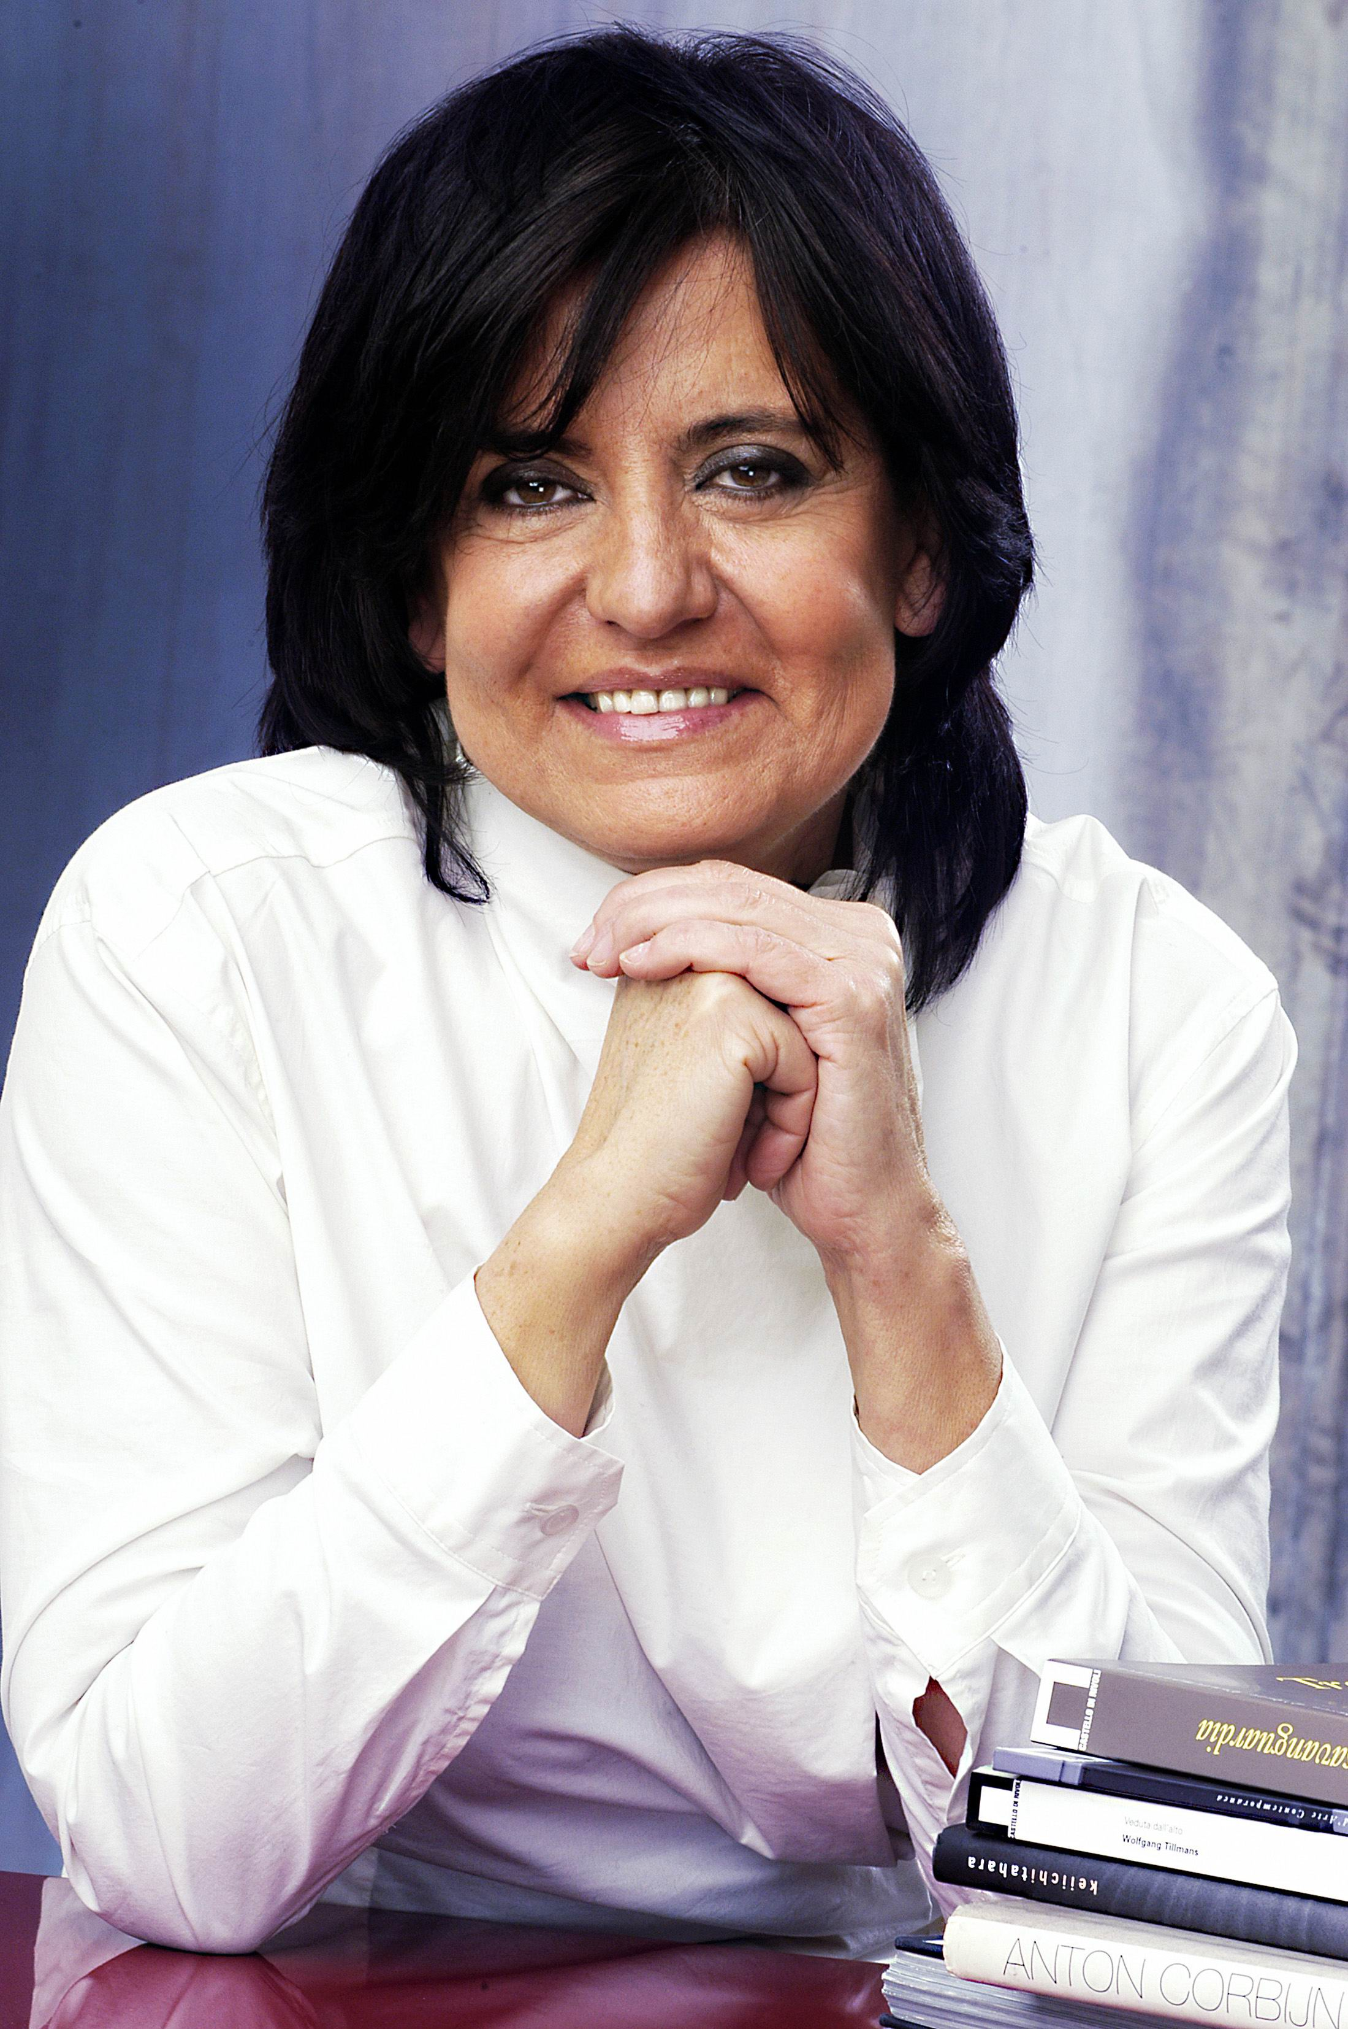 | IDA GIANELLI  Presidenta de Azienda Speziale palaexpo a Roma.  Directora del Castello di Rivoli Museo d’Arte Contemporanea de Torí fins l’any 2007,  L’any 1970 col·laborà en la realització de l’exposició "Arte Povera Land Art Conceptual Art", a la Galleria Civica d'Arte Moderna di Torino, i en la redacció del catàleg.  De 1972 a 1979 dirigí i comissarià el programa de la Samangallery a Gènova, que alternà mostres d’artistes americans i d’artistes europeus.  El 1980 es va convertir en free-lance.  De 1985 a 1990 va ser comissària assistent de Pontus Hulten, director artístic del Palazzo Grassi a Venècia.  El novembre de 1990 fou nomenada directora del Castello di Rivoli Museo d'Arte Contemporanea.  El 1997 va ser nomenada membre del Comitè Científic de la XLVII Biennale di Venezia.  El 2000 va rebre la condecoració d’Oficial de la cultura de la República francesa.  El 2005 s’incorporà a la comissió que encarrega a artistes internacionals la realització d’obres per al Museu del Louvre a París. També forma part del Comitè Científic del Museu Serralves de Porto i del Comitè per a les adquisicions de la Tate Gallery a Londres.  Ha participat en diversos jurats internacionals.  És comissària del nou Pavelló Italià de la Biennal de Venècia del 2007.

